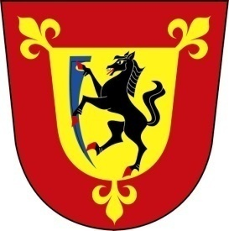
OBECNÍ ÚŘAD ČERNOTÍN IČO: 00 301 141
753 68 Černotín č.1 tel.: 581 602 903
okres Přerov e-mail: cernotin@volny.cz

Černotín 14.7.2016
Č.j.: CRN/481/2016

Informace ve smyslu zákona č. 106/1999 Sb., o svobodném přístupu k informacím

Na Vaši žádost Vám sdělujeme, že v souvislosti s provozem loterií a jiných podobných her povolených podle zákona č. 202/1990 Sb., nedošlo v obci Černotín k žádnému narušování veřejného pořádku.
Obec Černotín obecně závaznou vyhláškou č. 1/2013 vydala zákaz provozování sázkových her. Na katastru obce Černotín nejsou žádná místa, kde by se sázkové hry, loterie a jiné podobné hry provozovaly.

S pozdravem

-----------------------------------------------
Ing. Jiří Andrýs, starosta

